Муниципальное учреждение культуры
«Межпоселенческая центральная библиотека»
Котовского муниципального района

Отдел информационно-библиотечного обслуживания

Г У Н Ь К О

С В Е Т Л А Н А

И В А Н О В Н А
(к Году культуры в России)
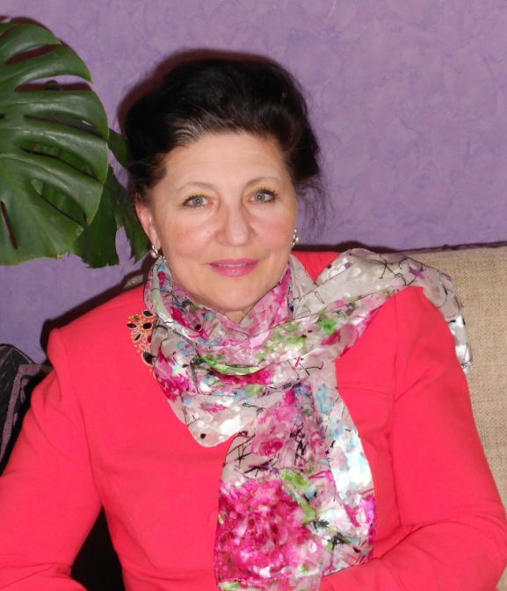
г.Котово, 2014

Родилась в хуторе Каменный Даниловского района Волгоградской области в семье, где соединились труд и таланты. Мама – Евдокия Васильевна работала учителем, а отец – Иван Ефимович был военным врачом.

Рифмовать строчки Светлана начала рано, лет с шести. А, первое стихотворение было опубликовано в газете «Пионерская правда», когда ей было всего 10 лет. Услышав по радио в передаче «Поэтические строки» Николая Старшинова, в то время ректора Литературного института им.Горького, Светлана Гунько отправила ему свои стихи. Она очень удивилась, когда получила ответ с критикой своих стихов и пожеланием учиться. Много поэтических строк было создано за свою жизнь о милой сердцу родине, о добрых глазах мамы, о любви, временах года. Ее стихи вошли в сборник стихов Котовских поэтов «Становление» в 1996году, а в 2010 вышла книга «У времени в плену». Также много ее поэтических произведений печатаются на страницах периодических изданий.

Свои стихи Светлана, не имея музыкального образования, положила на музыку. Позже ей в этом помогла педагог школы искусств Ольга Ивановна Кравец. Так появились песни: «Моя Россия», «Река юности», «День рождения», «Я не грущу», «Сияние глаз» и другие произведения. Многие ее песни исполняет Волгоградский ансамбль «Грезы».

Светлане Ивановне ее дар помог обрести свою судьбу. Она, выпускница Московского инженерно-физического института, прекрасно рисует, пишет маслом, занимается росписью на бересте, выжигает на декоративных тыквах, лепит из глины, соленого теста, занимается флористикой и аранжировкой цветов, увлекается фотографией. Работала в Центре детского творчества, педагог высшей категории, лауреат IV Всероссийского конкурса авторских программ дополнительного образования детей «Изобразительное искусство и прикладное творчество на основе изучения культуры русского народа», финалист Всероссийского конкурса педагогов дополнительного образования «Сердце отдаю детям». Она награждена Почетной грамотой Министерства образования РФ. Возглавляя отдел художественно-прикладного творчества районного Дома культуры, выиграла грант ООО «ЛУКОЙЛНижневолжскнефть» для создания гончарной мастерской в районе. Ее творческие работы не раз выставлялись на выставках прикладного искусства в г.Котово и г.Волгограде.

Книги С.И.Гунько:

1.Гунько, С.И. У времени в плену [Текст]: Стихи и песни / Светлана Гунько . – Волгоград, 2010 . – 215 с.: ил.

2. Отчий край [Текст]: литературно-художественный журнал. 2001. Вып. 2 /Гл. ред. В.Смирнов. – Волгоград: Издатель, 2001. – 239 с.: ил.

3.Становление: сборник стихов. – Камышин, 1996. – С.40 – 47.

Литература о творчестве С.И.Гунько:

1.Зозулина, Н.. Песни одного вечера [Текст] / Н.Зозулина // Маяк . – 1997 . –19 июня . – С.4

2. Зозулина, Н. Родник творчества [Текст] / Н.Зозулина // Маяк . – 2004 . –6 мая . –С.4

3. Палитра жизни [Текст] // Маяк . – 2010 . – 19 окт. – С.2

4. Мышкина, С. Мелодии души [Текст] / С.Мышкина // Торговый ряд . – 2013 . – 3 апр. – С.8

5. Зозулина, Н.Н. Огоньки моей любви / Н.Н. Зозулина // Торговый ряд. – 2014. – 7 мая. – С.8.

